Contenido

Viabilidad Operativa 1

Manera De Dar Las Capacitaciones 2

Diagrama De Gantt 2

Diagrama De Pert 3

# Viabilidad Operativa

Dentro de esta área queremos trabajar esencialmente sobre unos puntos importantes sobre nuestro personal en general entre los cuales podemos mencionar:

* Una manera esencial de llevar a cabo la realización del software a desarrollar
* Experiencias adquiridas o por adquirir
* Para cualquier circunstancia interna de la empresa tener en cuenta las capacitaciones para los gerentes y para los empleados.
* Aprendizaje y mejoramiento de cada sistema o proyecto requerido.

De mismo modo se llevara a cabo actividades para la selección correcta de nuestro equipo y personal de trabajo, ya que el tiempo requerido para la ejecución de dicho proyecto o tarea asignada sea el más indicado.

Por otro punto se manejara una política de reglas o normas interna y externamente los cuales se deben de cumplir de la manera más correcta. Como por ejemplo:

* A cada trabajador se le dará un usuario y una contraseña para que puedan hacer uso del equipo dentro de nuestra empresa.
* La contraseña tendrá una actualización o renovación cada mes, esto para darle una mayor seguridad al trabajo realizado por cada uno de nuestros empleados.
* A todo empleado se le podrá dar apoyo en todo tipo, este apoyo por medio del éxito de las capacitaciones brindadas y así tener un mejor manejo de los datos o procesos internos y externos que se lleguen a realizar.
* Horarios adecuados para las capacitaciones.
* Satisfacer cada una de las necesidades dadas y presentadas por nuestra organización.

Al mismo tiempo se contara con un departamento de control y soporte técnico para ayudar al usuario en cualquier problema o inconveniente que nuestro software a desarrollar pueda presentar en algún momento. (Esto solamente si es necesario y aceptado por la institución a trabajar)

# Manera De Dar Las Capacitaciones

Tomar en cuenta los objetivos

* Como principal objetivo capacitar a miembros del personal directivo de la organización, asignados con perfil administrativo, el cual es el encargado de todas las actividades de auditoría y control de usuarios (Incluye contraseñas y actualizaciones).
* Capacitar a todo el personal en el uso y manejo de los nuevos equipos (software) con finalidad de que los mismos sean capaces de orientar al trabajador a un mejor desenvolvimiento en el mismo.
* Capacitar a otros miembros con perfil de usuarios para el manejo de ingresos de datos de cualquier departamento.

# Diagrama De Gantt

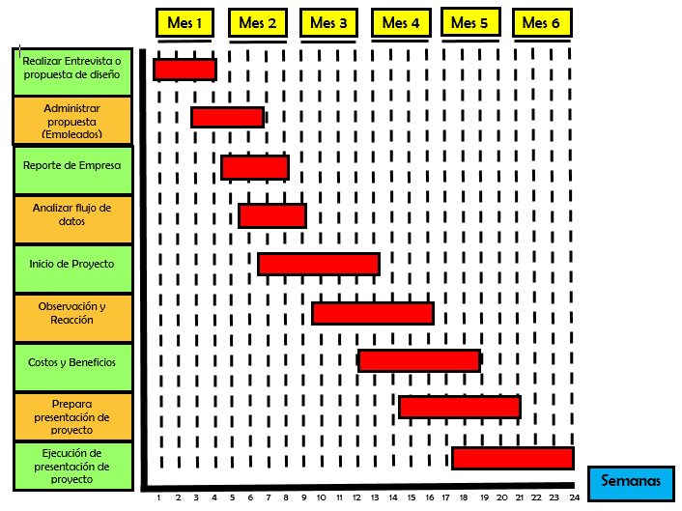

# Diagrama De Pert

